2주차 예습과제

- SONY JAPAN
소니그룹 주식회사(Sony Group Corporation)는 일본 도쿄에 본사를 둔 다국적 기업으로, 다양한 분야에서 사업을 전개하고 있습니다. 주요 사업 부문과 그 성과는 다음과 같습니다:
  - 사업분야
-게임 및 네트워크 서비스(G&NS):콘솔,소프트웨어, 네트워크 서비스
2022년 회계연도 기준, 이 부문은 소니 전체 매출의 약 31%를 차지
-이미지 센서:카메라 등 다양한 기기에 사용되는 이미지 센서를 제조
2022년 3분기 기준, 소니는 글로벌 이미지 센서 시장에서 51.6%의 점유
-음악 및 영화: 음악,영화 제작 및 배급 등 엔터테인먼트 분야에서도 활발히 활동
  - Mission果たすべき使命
テクノロジーの力で未来のエンタテインメントをクリエイターと共創する

Vision中長期的な目
世界中の人に感動を提供し続ける
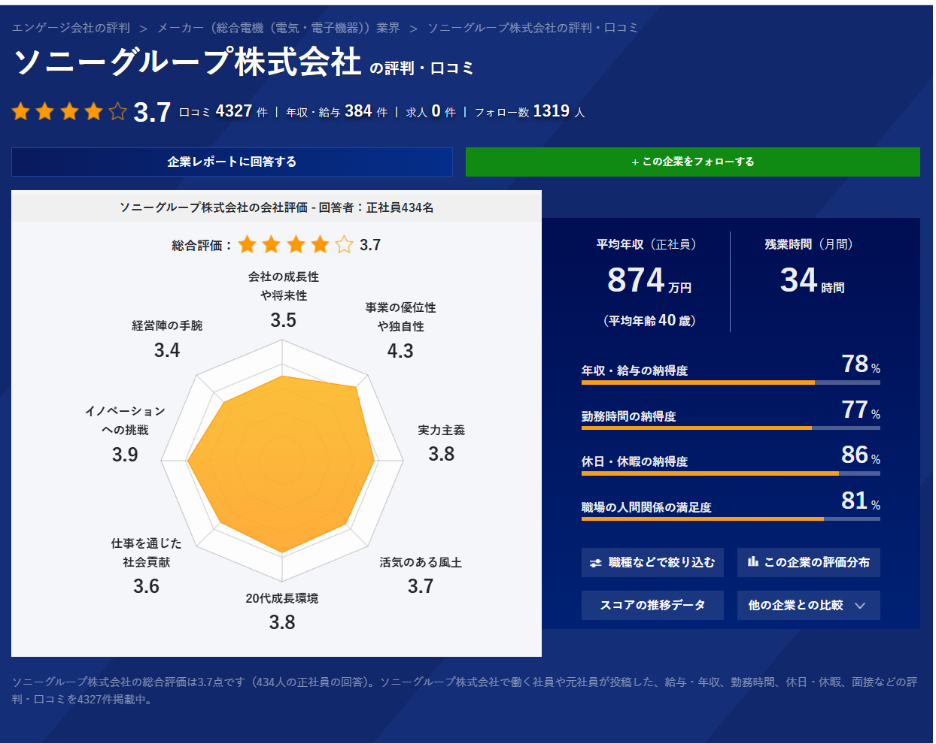
  - 評判
  - 소니 인턴십:
【BUSINESS WORKSHOP】2日間で事業を体感！短期集中ワークショップ
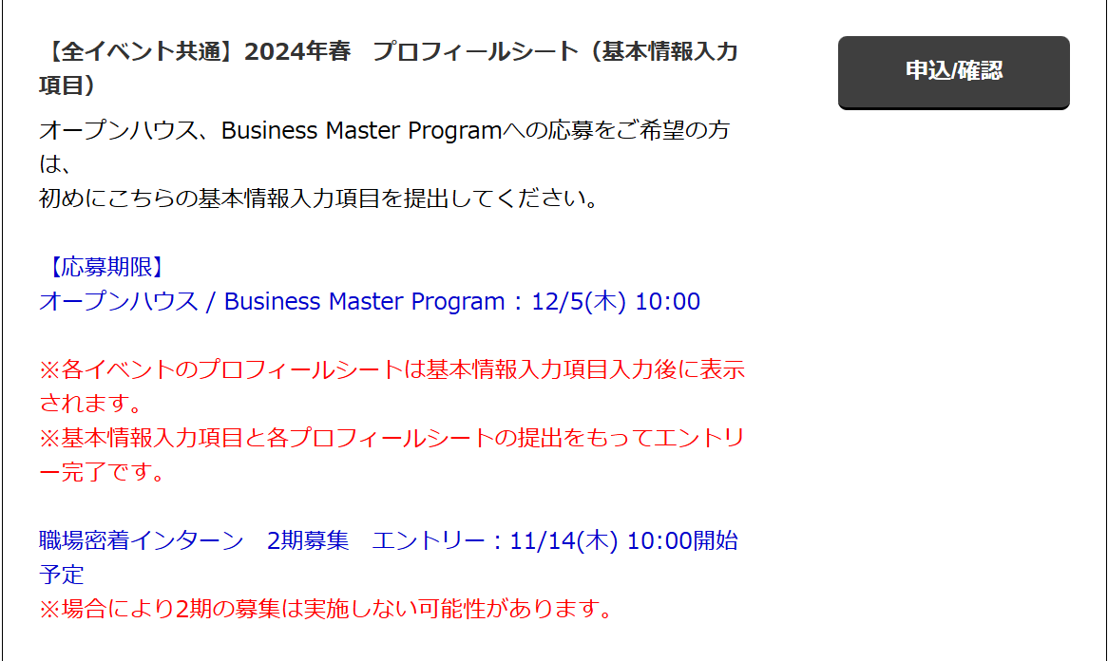
기한 11월 20일

- RAKUTEN
라쿠텐(Rakuten)은 일본을 대표하는 전자상거래 및 인터넷 서비스 기업으로
  - -사업 분야: 전자상거래, 금융 서비스, 디지털 콘텐츠, 통신 등 다양한 인터넷 기반 서비스를 제공합니다.
-업계 점유율: 일본 전자상거래 시장에서 아마존 재팬과 함께 주요 기업으로 자리매김하고 있습니다.
-매출: 2023년 기준 약 1조 4,000억 엔의 매출을 기록하였습니다.
  - Vision
ビジョン
グローバル イノベーション カンパニー
私たちは世界中の人々が夢を持って幸せに生きられる社会を創るために
知力と創造力と想いを結集し、何事をも成し遂げていく企業文化のもと
常識をくつがえすイノベーションを生み出し続けることを目指します

  - 評判
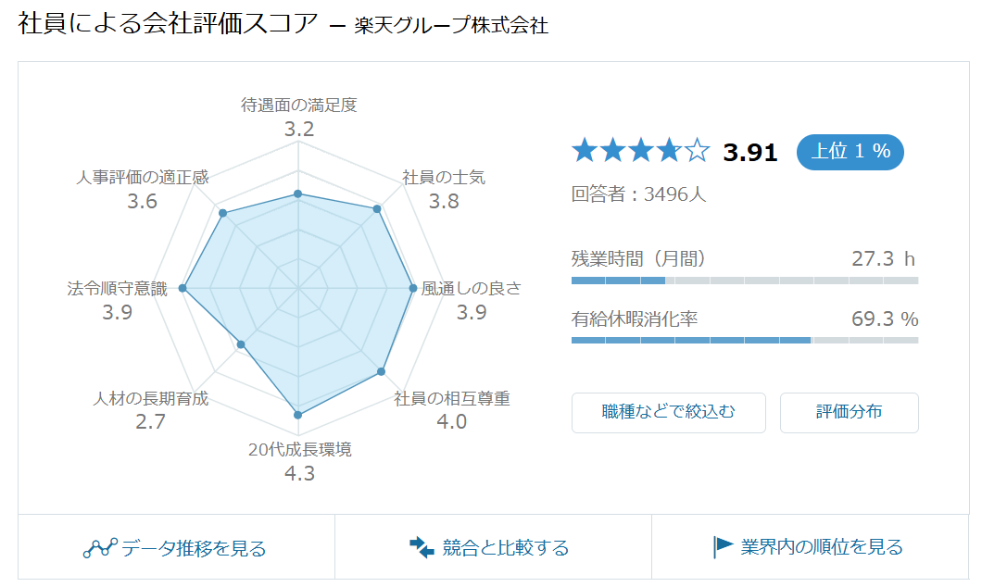

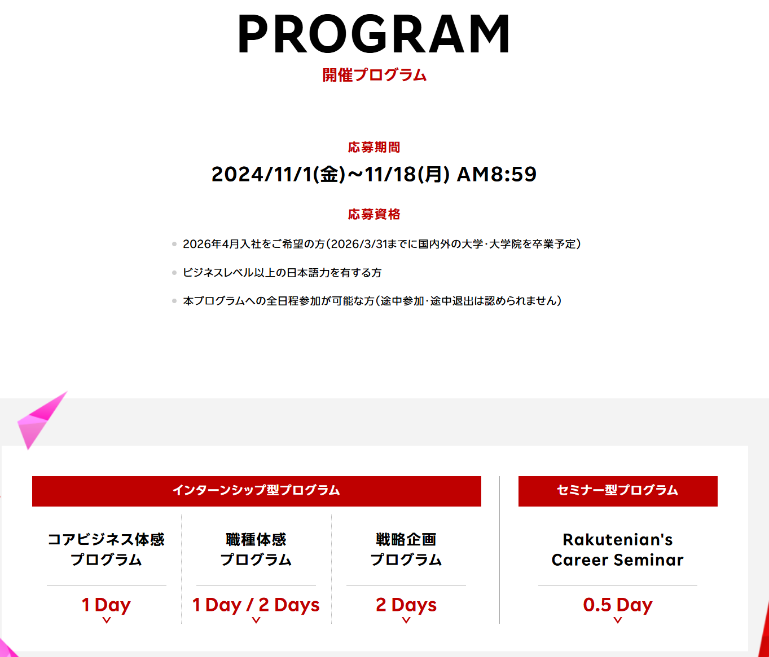

- SOFTBANK
소프트뱅크 그룹(SoftBank Group)은 일본을 대표하는 다국적 기업으로, 통신, 투자, 기술 등 다양한 분야에서 활발히 활동하고 있습니다.
  - 소프트뱅크 그룹의 사업 개요
-사업 분야: 소프트뱅크 그룹은 통신 서비스, 투자 사업, 기술 개발 등 다양한 분야에서 활동.소프트뱅크 비전 펀드를 통해 글로벌 기술 기업에 대한 대규모 투자를 진행중.
-업계 점유율: 일본 내 이동통신 시장에서 주요 사업자, 글로벌 투자 시장에서도 영향력을 확대중.
-매출: 2023년 기준 약 6조 840억 엔.
  - VISION
회사 비전: "정보 혁명으로 사람들을 행복하게"

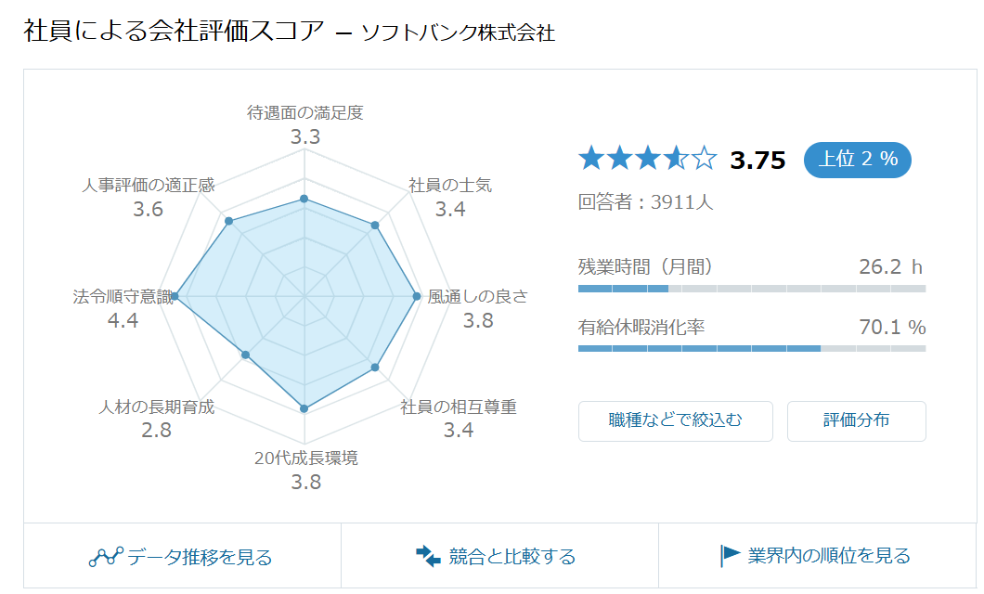
  - 評判

  - 인턴십
종료

